Fitxa de treball
Mòdul 1_3

Ve a edu365.cat | eso | castellà y una vez en la página fíjate en la caja titulada "miniunitats didàctiques", haz clic a: Pide consejo a los refranes, http://www.edu365.com/eso/muds/castella/refran/index.htm

1. Realiza la actividad de presentación, haz clic en eines y lee con atención su contenido.

2. Haz clic en las iconas Practica y Avalua't, realiza las dos actividades.

3. Cuando hayas encajado las piezas y completado la actividad de Practica imprime las dos pàginas.

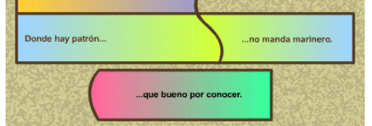

4. De cada hoja impresa, escoge cuatro refranes, escríbelos debajo y complétalos con una explicación semejante a la que has realizado en la actividad de Avalua't. Debe quedarte com el ejemplo.



